13.11 习题
- 假设有一个计算机系统能对一个大公司所有雇员记录排序。由于公司归并，其雇员数目扩大为原来的100倍，计算机在可接受的时间内不能对数量是原来的100倍的记录进行外排序了。下面几种对计算机系统进行升级的独立方案，哪些能够满足新的外排序要求？
(1) CPU的速度增长两倍。
(2) 磁盘I/O时间缩短至原来的一半。
(3) 内存访问时间缩短至原来的一半。
(4) 内存大小增长两倍。
解答：
选择(2)。原因：外排序的主要时间花销在于磁盘访问的I/O时间，内存中进行的内排序的时间可以在磁盘访问的同时进行，因此内排序的时间可以忽略不计。因此：
（1）CPU的速度增长两倍并不能明显加快外排序的速度；
（2）磁盘I/O时间缩短至原来的一半可以将外排序速度提高一倍；
（3）内存访问时间缩短至原来的一半并不能加快外排序的速度；
（4）内存大小增长两倍虽然可以增加内排序的规模（变成原来的两倍），但是这也需要更多的数据来填充数据缓冲区，因此依然不能明显加快外排序的速度。

- 假定使用缓冲池管理虚拟存储器。缓冲池中包含5个缓冲区，每个缓冲区存储一块数据。存储器访问根据块ID进行。假定有下列一组存储器访问：
5 2 5 12 3 6 5 9 3 2 4 1 5 9 8 15 3 7 2 5 9 10 4 6 8 5
对于下面每一种缓冲池替换策略，说明替换最后缓冲池中的内容。假定缓冲池初始为空。
(1) 先进先出。
(2) 最不经常使用(只保留当前内存中块的计数)。
(3) 最不经常使用(保留所有块的计数)。
(4) 最近最少使用。
解答：
（1）先进先出：10 4 6 8 5
（2）最不经常使用（只保留当前内存中块的计数）：5 6 8 3 4
（3）最不经常使用（保留所有块的计数）：5 8 2 3 9
（4）最近最少使用：5 8 6 4 10

- 如果某个文件经内排序得到80个初始归并段，试问
(1) 若使用多路归并执行3趟完成排序，那么应取的归并路数至少应为多少？
(2) 如果操作系统要求一个程序同时可用的输入/输出文件的总数不超过15个，则按多路归并至少需要几趟可以完成排序？如果限定这个趟数，可取的最低路数是多少？
解答：
（1）、设归并路数为k，k³≥80，由此解得k≥5，即应取的归并路数至少为5。
（2）、设多路归并的归并路数为k，需要k个输入缓冲区和1个输出缓冲区，k +1 = 15，因此k = 14，可做14路归并。由S=⎡log₁₄80⎤ = 2，即至少需2趟归并可完成排序。若限定这个趟数，有80≤k²，可取的最低路数为9。 对于所谓“趟”的理解如下图所示：
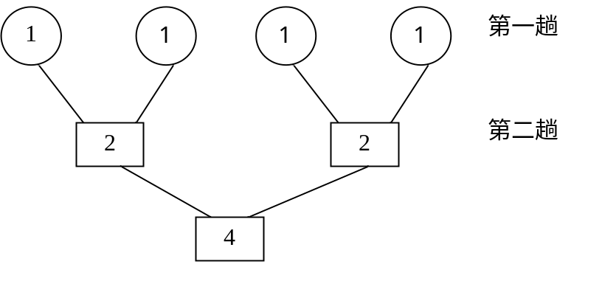
- 设置换选择排序所用的堆空间就是一个缓冲区块的大小，而且对于一个特定的待排文件，一个缓冲区可以容纳8个纪录。
（1）采用置换选择排序的方法创建关键码由小到大的初始顺串，对有1600个纪录的文件，产生的初始顺串最少为多少个，最多为多少个？平均情况下是多少？请解释是怎样得到这个结果的。
（2）写出当对关键码为{61，12，72，18，79，3，48，25，65，22，90，58，14、22、16、100、18、45、11、20，38、30、26、107、50、55、17、27}的置换选择排序后，所产生的初始顺串。
解答：
（1）对于建立的堆，我们可以验证其除了主体部分不再需要额外空间。若需要交换两个数，可采用异或的方法，即 ，就不需要额外的空间了。那么，由置换选择排序的方法，产生的初始顺传最少有8个，即堆的大小；而若记录恰好满足第一个为最小关键吗，随后为七个最大关键码，再后1592个为依次增大的关键码，那么采用置换选择排序时产生顺串为1600个，显然是最多的。因此初始顺串最少1个，最多200个。 由铲雪机模型可得，平均长度为堆大小的两倍，即16，因此，平均应有100个初始串。
（2）
第一初始顺串：
3，12，18，22，25，48，58，61，65，72，79，90，100
剩余在堆中的数据：
14，22，16，18，45，11，20
第二初始顺串：
11，14，16，18，20，22，26，27，30，38，45，50，55，107
第三初始顺串：
17

- 有8个顺串，每个顺串的第一个记录的关键码分别为14，22，24，15，16，11，100，18，而第二个记录的关键码分别为26，38，30，26，50，28，110，40。请画出对顺串开始8路归并时的败者树。在败者树输出—个全局优胜者(并有相应的一个记录进入败者树)后需对败者树进行重构，请画出输出第—个全局优胜者并进行重构后的败者树。
解答：
初始败者树：
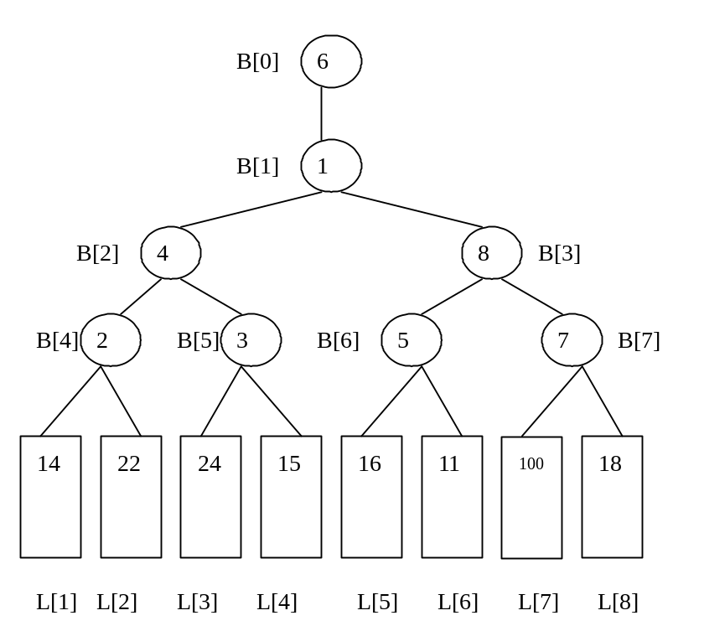
顺串6的下一个记录进入败者树，重构后的败者树：
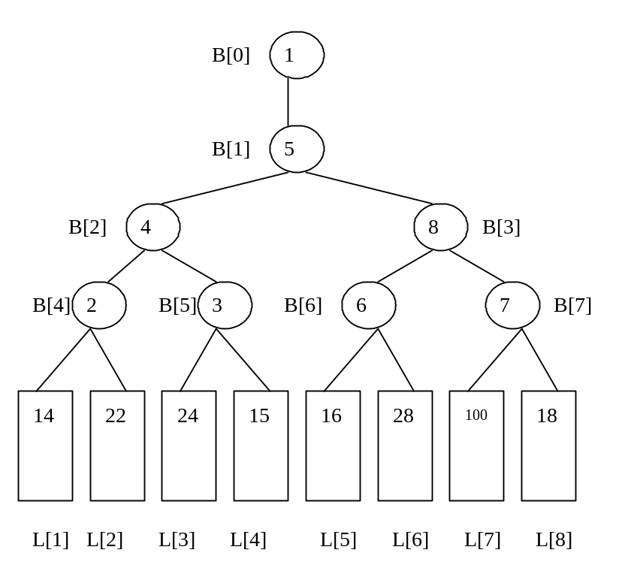
- 类似于习题13.5，但把败者树换为胜者树。有8个顺串，每个顺串的第一个记录的关键码分别为14，22，24，15，16，11，100，18，而第二个记录的关键码分别为26，38，30，26，50，28，110，40。请画出对顺串开始8路归并时的胜者树。在胜者树输出—个全局优胜者(并有相应的一个记录进入败者树)后需对胜者树进行重构，请画出输出第—个全局优胜者并进行重构后的胜者树。
解答：
初始胜者树：
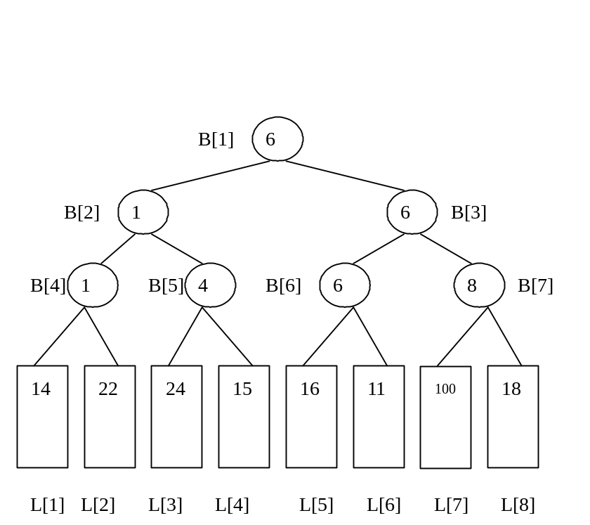
顺串6的下一个记录进入胜者树，重构后的胜者树：
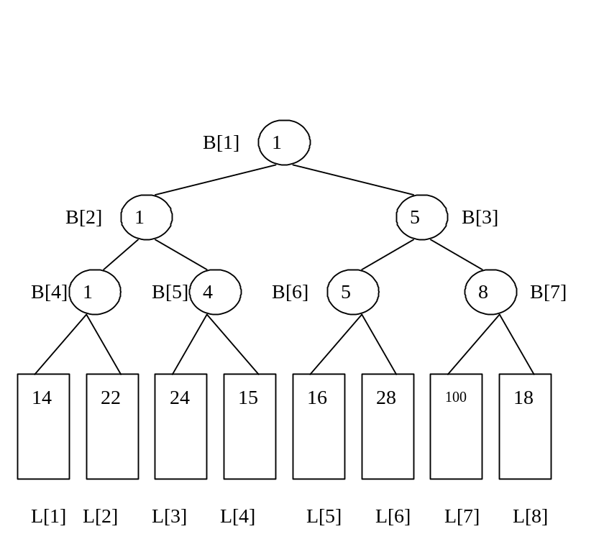
- 输入文件包含下列记录(仅列出其关键码)：14，22，7，24，15，16，11，100，10，9，20，12，90，17，13，18， 26，38，30，25，50，28，110，21，40，采用外部结点数为8败者树方法对该文件生成初始顺串。请画出最初产生的败者树和最终输出的初始顺串。
解答：
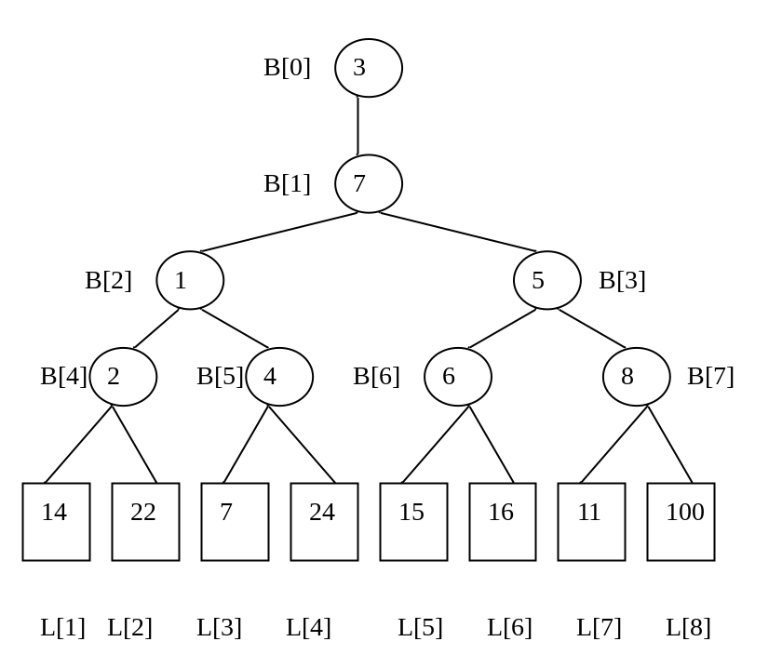

我们首先画出初始败者树（如上图），接着给出初始顺串。总共能产生两个初始顺串，
其中第一个初始顺串为：
7 10 11 14 15 16 17 20 22 24 26 30 38 50 90 100 110
第二个初始顺串为：
9 12 13 18 21 25 28 40

